Les mails
Dans l'ENT :
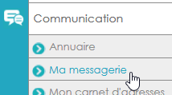

Écrire un nouveau mail
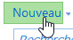: ouvre un nouveau mail
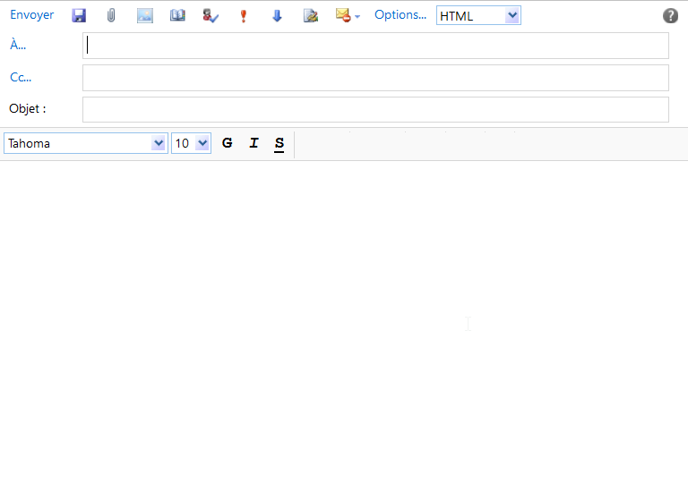
A… : adresse de la personne à qui on envoie le mail
Cc… : autres personnes à qui on envoie ce mail (Copie carbone)
Objet : sujet du mail, son titre. Quand on a beaucoup de mail, il permet de repérer facilement un mail parmi les autres. Il faut bien le choisir.
On écrit son mail :
Bonjour Monsieur Obama,
je vous envoie les documents demandés.
Cordialement,
Emmanuel Macron
Puis on appuie sur 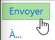
Il est possible de rajouter un fichier (pièce jointe) de taille raisonnable avec 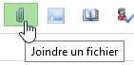

Choisir une adresse dans le carnet d'adresses
On clique sur : 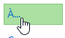
On tape le nom du professeur : 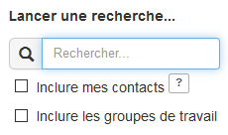
Puis on appuie sur la loupe.
On sélectionne le nom du professeur :
On indique où on veut la mettre :
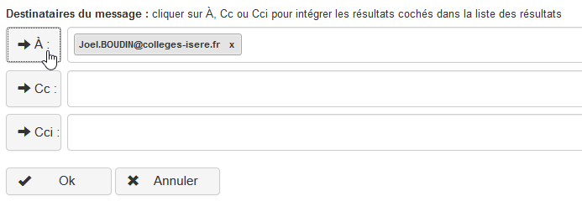
puis Ok

Répondre à un mail
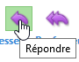: permet de répondre à la personne qui a envoyé le mail
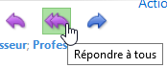: permet de répondre à toutes les personnes qui ont reçu ce mail et à la personne qui a envoyé le mail
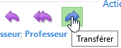: permet de faire suivre ce mail à une autre personne

